全自动氮吹浓缩仪器

说

明

书

杭州川一实验仪器有限公司

单位名称：杭州川一实验仪器有限公司
单位地址：杭州余杭区南苑街道临东路172号3幢4楼
电 话：400-1177-570
传 真：0571-86139537
邮 编：310018

- 仪器介绍
在有机分析中，样品前处理过程包括有机溶剂萃取、浓缩、分离净化及再浓缩等基本步骤，缺一不可。完成浓缩过程的常用装置或方法包括旋转蒸发仪、K-D浓缩器和氮气吹扫（简称氮吹）等，其中为氮吹浓缩最为简单，它不需要特别的装置设计科，当样品数量不多或溶剂量较小时，采用该法十分方便。然而，当需同时分析大量样品或溶剂量较多时，浓缩步骤则十分费力（需要看管以防吹干）和费时。
本公司通过整合、优化现有技术优势，研发成功的多样品全自动氮吹浓缩（下文简称浓缩仪）较好的解决了这些问题，亦极大限度地避免了操作人员对有机毒害溶剂的接触，可作为常规实验室必备装置。

1.1主要技术指标：
- 样品数量：可同时浓缩处理1~12个样品；
- 浓缩瓶容积：50ml和150ml
- 终点检测：每一个工作通道均配有专门的光学化干器，自动、独立地检测终点，无需人工看管；
4、终点体积：自动感应的定容体积人别为1.0ml、0.5ml或近干（约0.1ml，适当延长时间亦可将溶剂吹干，）不同规格的浓缩瓶可以同时交叉使用；
5、工作参数任意设置、控制和实时显示：主要工作参数，水浴温度、氮吹时间和气体压力；
6、水浴温度：室温~95℃（±0.5℃）；
7、氮吹时间：0~9999sec；
8、气体压力：氮吹工作吹扫气压，0~0.10mpa范围内十级任意设定（压力间隔变化为0.01mpa），仪器自带自动调压装置，可自动调节至所设定的吹扫压力并保持恒定，不受工作通道（样品）突然开启、关闭或数量的影响；外接氮气压力（氮气钢瓶分压表压力）范围：0.20~0.80mpa；外接极限气体压力：1.00mpa；
9、气体消耗量：最大吹扫压力（0.10mpa）下，每通道约500ml/min（约17cfm）；
10、定容灵敏度：十级可调，保证不同颜色或透光度的溶剂的浓缩定容更为准确；
11、控制方式:用户可根据实际情况，自行选用手动方式或智能方式控制吹扫终点；
12、报警提示：仪器在开盖、浓缩完成、水浴水量或氮气压力不足时，均会自动报警提示；
13、仪器运行中途开盖，自动智能记忆工作状态及通道60秒，60秒内合上盖子，仪器继续执行之前被中止的程序，无需重新设置工作参数及工作通道；
14、所有橡胶配件均采用无增塑剂的硅胶制造，输气管路采用食品级特氟龙管，避免样品收到来自仪器的污染；
15、灵活的工作参数设定、方便的样品置入/取出过程，免去繁琐的准备工作，减低了有机溶剂对操作人员的毒害；
16、密闭式结构设计及自带的强力排风系统可将有机挥发成份和水蒸气集体统一排出，避免了有机溶剂在实验操作空间的挥发扩散，极大地保障了操作人员的身体健康，并避免了对坏境的污染；
17、仪器没有排水装置，极大地方便了用户更换加热用水；
18、输入电源：220V/60Hz;
19、仪器尺寸：650mm×570mm×320mm；
20、仪器重量：20kg

2）结构说明

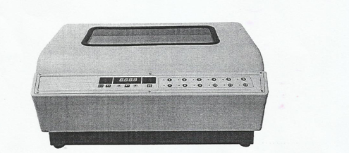
图2.1仪器正面

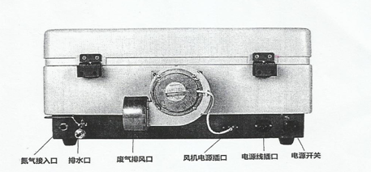
图2.2仪器背面

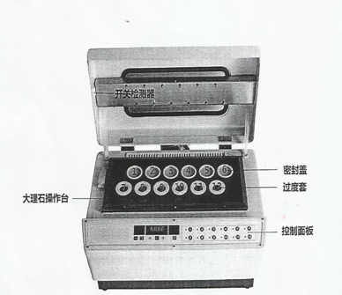
图2.3通道排序示意图
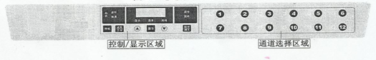
图2.4显示面板
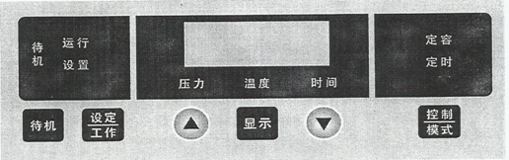
图2.5控制/显示区域放大图
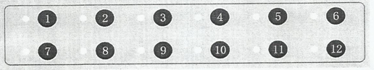
图2.6通道选择区域放大图
需要说明的是，浓缩仪的通道排序（图2.3）与控制面板（图2.4）的通道选择区域的通道开关按键的顺序排布相对应（图2.6）。

3）操作说明
注意:使用本仪器前请仔细阅读操作手册，尤其是操作手册中重点标识的文字内容及注意事项，由于用户操作失误造成的损失，该公司不负任何责任！

3.浓缩仪工作前的准备
- 将配件箱中的大功率离心风机取出，安装在仪器背面的排风口，将离心风机电源线插头插入仪器离心风机电源插口处；
- 将配件箱中的气管接头取出，更换氮气钢瓶上原有的接头，详细步操作如下：
附：气瓶接头安装示意图
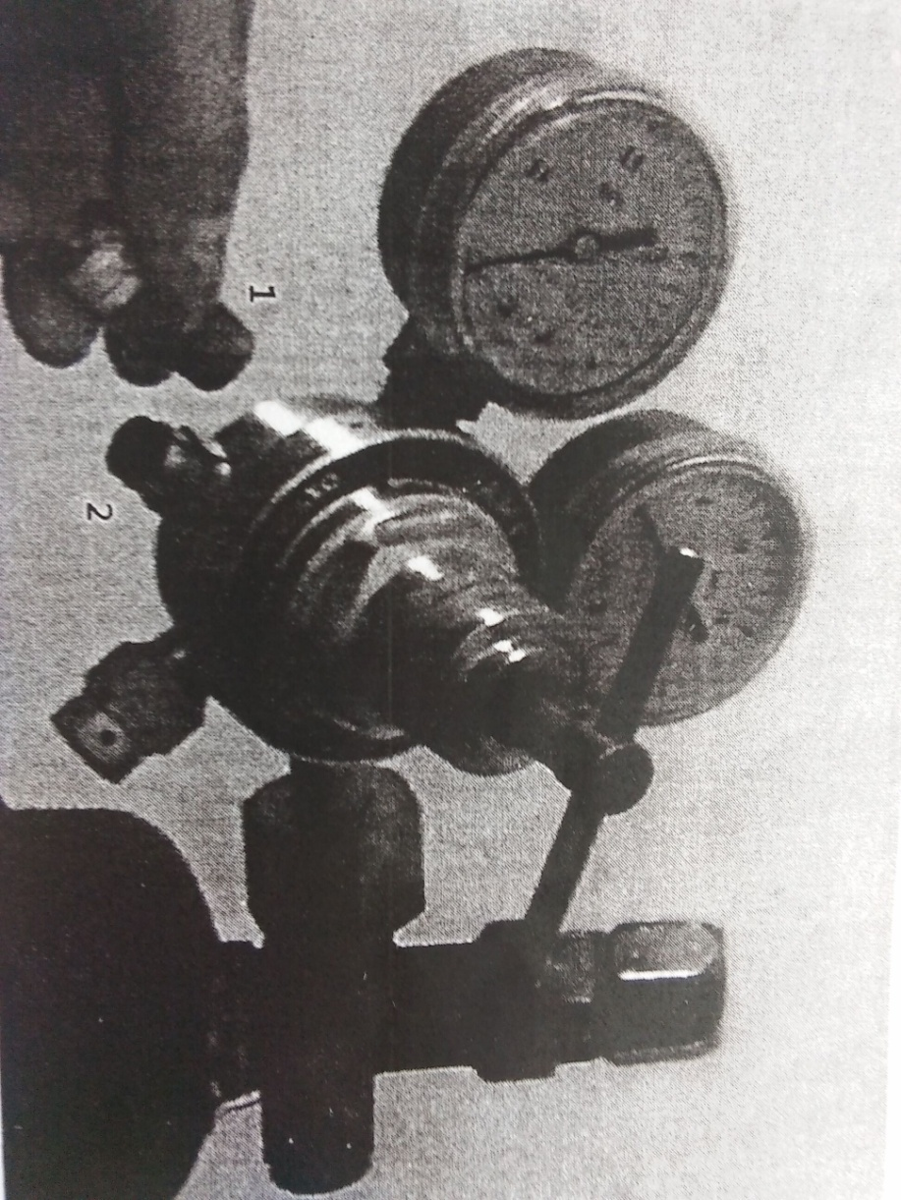
图3.1更换接头位置示意图

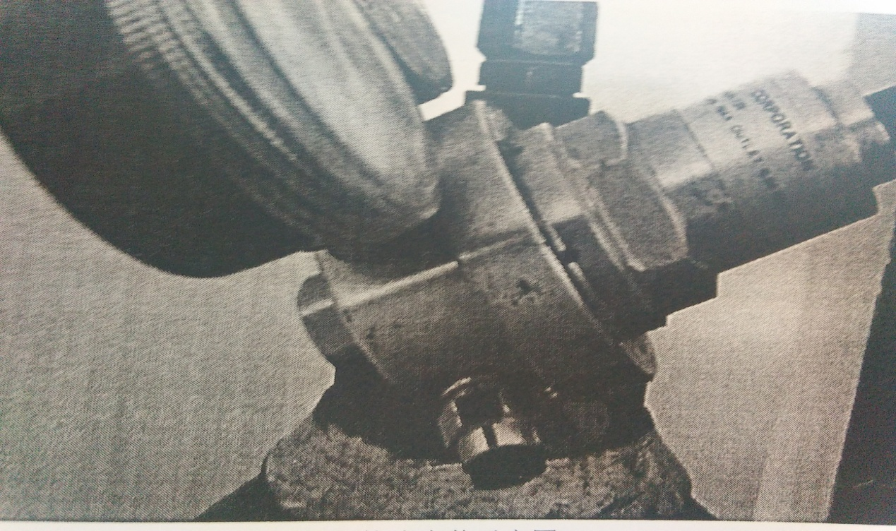
图3.2接头安装示意图
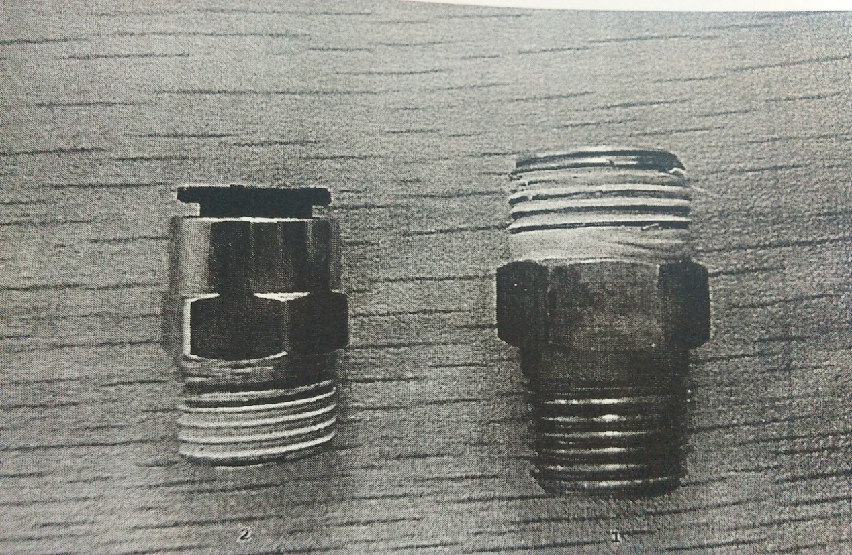
图3.3接头对比图
如图3.1，图3.3所示，1号接头是气阀原配的接头（见图3.2），2号接头是仪器配件中的气阀接头（见图3.3），2号接头连接的气管外径为8mm，与仪器上的氮气街头入口所连接的气管外径一致（见图2.2）。 把1号接头从气阀上旋下来，用2号接头替换上去（如图3.2所示），如果稍有漏气，可在2号接头的螺纹段缠绕聚四氟乙稀密封带（亦称“生料带”）。
- 将配件3m的俩接管取出,一端插入仪器后面的氮气接入口,一端连通气源.确保气瓶内的气体能提供足够的气压，一般情况下，氮气钢瓶分压表为0.30~0.40mpa之间；外接气体压力（氮气钢瓶分压表压力）：0.20~0.80mpa；外接极限气体压力：1.00mpa；
- 将配件中的排气管取出，一端固定在大功率离心风机的圆柱形废弃排风口处，另一端口置于通风橱内或将整台仪器置于通风橱中工作；
- 将配件中的电源线取出，一端插入仪器背面的电源线插口，一端连接室内电源，220v/50-60HZ。

3.2如何操作：
1）打开氮气钢瓶气阀开关，打开分压表开关，调节分压至0.30~0.40mpa之间，使气体进入浓缩仪内部；
2）打开浓缩仪电源，进入待机状态，按任意键跳出待机状态。这时听到急促的蜂鸣声（约1秒/次），此为水浴箱中水浴不足报警提示，打开仪器上盖，从大理石操作台的样品瓶插入口处加水至缓慢的蜂鸣（约2秒/次），缓慢蜂鸣为仪器上盖开关检测器的报警音，在盖好仪器上盖后即停止蜂鸣；
控制
3）通过控制模式切换键 模式 选择控制模式，浓缩仪可提供三种控制模式：定时模式、定容/定时模式、手动模式：
- 定时模式：指示灯定时 将亮起，当工作时间达到预设的工作时间时，所有通道的吹起都将停止；
定容
- 定容/定时模式：指示灯 定时 将同时亮起；这相当于带有定时功能的“定容”模式------除有“定容”模式的功能外，浓缩仪还将会在达到预设工作时长时停止工作（此模式下，仪器默认预设工作时间2000S，用户可根据需要在0~9999范围内任意设定），这一模式适合不同样品的浓缩工作；在此模式下，不同工作通道到达定容终点时均会独自蜂鸣报警提示;
- 手动模式：指示灯“定容”和“定时”都将熄灭，这一模式下，需手动停止每一通道的工作；
4）设定压力，温度和时间等参数：
设定
- 按下设定/工作切换键 工作 指示灯 设置 将亮起，即进入参数设置状态；若5秒内没有任何按键操作即自动记忆实时参数并退出参数设置状态；用户也可再按一次切换键保存设置的参数并退出参数设置状态；

- 按参数显示键 设置 选择数码窗口中显示的参数类型，如显示的数值为压力值，指示等 压力 将亮起，其他同理；
- 按上下键 ▲ ▼ 修改参数值；
- 注意各种数值的单位和上限；
压力：001~010档，最高压力0.10mpa，每档压力增量为0.10mps
温度：室温~95±0.5℃；
时间：0~9999s
- 档控制模式和参数都设置好后，再次确认气源阀门已打开，气体已进入浓缩仪内部；
- 在大理石操作台上插入样品瓶，注意确保样品瓶已插入到位（样品瓶底部被掏住的手感），没有悬空；
- 若需处理的样品数少于12个，请用仪器配件中的密封盖把大理石操作台上闲置的样品瓶插入口封好；若使用50ml的瓶子，需要在大理石操作台的样品瓶插入口上套上过渡套，以降低排风系统的压力，并更好地固定瓶子；
- 闭合仪器上盖，这时缓慢蜂鸣停止，仪器进入工作状态。打开样品瓶对应的通道开关（见图2.6，数字1~12的按键即为通道开关按键）浓缩仪即开始工作；
- 如果工作状态为非手动模式，浓缩仪在所设定的工作完成后，会有蜂鸣报警提示；
- 定时模式下，倒计时结束时，蜂鸣报警提示；
- 定容/定时模式下，各工作通道浓缩至终点体积时，蜂鸣报警提示；当最后仪一路工作通道浓缩至终点体积时，仪器长鸣（无间隔蜂鸣3分钟）；
- 仪器工作完毕后，按待机键，重新进入待机状态。注意：考虑到用户刚做完你试验后，有部分水蒸气和有机溶剂残留，排风系统任然处于运作状态。

3.3注意事项
1）必须先打开起源阀门，让氮气进入浓缩仪内才能打开通道开关开始工作，否则将损坏自动调压装置，切记！！！
2）气源是否有足够的气压；气压不足，仪器工作通道打开数秒后会集体关闭 压力 指示
灯不断闪烁，并伴有急促蜂鸣报警（约0.5秒/次）；发生此情况后，需要提供足够的气压，并重新打开工作的通道，仪器才能正常工作；
3）50ml的浓缩瓶必须配以过渡套使用，以便更好地固定浓缩瓶；大理石操作台闲置的样品瓶插入口必须用密封盖封好，以降低排风系统的压力；
4）水浴箱中必须要有足够水位的水时加热器才能工作，即至少加水至急促蜂鸣消失，约7升；
5）插入样品瓶之前，一定要确保水浴箱中有足够水位的水，比偶那个确保样品瓶外壁无有机溶剂残留，尤其是样品瓶底端尖嘴与瓶身的链接处。因为此处与定容传感器有直接接触，有机溶剂会缩短定容传感器的寿命，甚至直接损坏定容传感器，切记！！！
6）倘若水浴箱中不慎进入有机溶剂，应立刻加入大量清水稀释有机溶剂在水浴箱中的浓度，并马上更换新的加热用水，切记！！！
7） 仪器的盖子装有开关检测器，工作过程中打开盖子会有凤鸣报警，1分钟之内合上盖子，
有的工作通道工作通道继续工作；超过1分钟后，所有工作通道将被闭，工作通道被关闭后；再次合上盖子，需要重新手动打开相应的工作通道开关；
8） 在使用仪器过程中，请保持仪器的清洁、干燥，尤其是仪器的控制面板，如若不小心溅
洒上有机溶剂，应立即用湿抹布擦拭干净；
9） 仪器待机状态并非为完全不工作状态，待机状态详情如下：
● 风扇继续工作，避免用户刚做完实验后残留的大量水蒸气和少量有机溶剂对仪
器的损害、对操作人员的毒害及对坏境的污染；
- 仪器维持5℃的水浴温度，可预防水浴箱结冰被冻裂，适用于北方冬天实验室结冰的用户；
- 残留气体排尽后，如果用户要保持待机状态又不想风扇继续排风，可以将仪器背面离心排风的电源插头拔下，但切记当再次使用仪器时，一定要将离心风机的电源插头重新接插上，以免仪器不能排风，影响正常工作；
10） 按照自身实验要求，选择不同规格的实验用瓶，从而达到不同的定容要求：
● 50ml_0.1ml近干瓶；
● 50ml_0.5ml浓缩瓶；
● 50ml_1.0ml浓缩瓶；
● 150ml_1.0ml浓缩瓶

4）常见故障与维修说明
故障及现象 |  | 故障原因 | 故障排除
不能加热急促蜂鸣报警 |  | 水浴箱水位过低 | 加水至缓慢蜂鸣（盖子打开状态时）；  加水至蜂鸣结束（盖子闭合状态时）
不  能  调  压 | 调压装置不断运作，显示压力为零 | 没有气源输入或气源输入不足 | 检查气瓶阀门是否打开或气瓶气压是否充足
不  能  调  压 | 调压装置不运作，显示压力大于设定压力 | 调压装置自我保护 | 气源正常情况下，关闭所有通道，随意选中一通道，进行多次开关操作，直至显示压力等于设定压力
不  能  调  压 | 调压装置不运作，显示压力大于设定压力 | 调压装置故障 | 报修调压装置
定容  定时 模式下，通道开关指示灯一开即灭 |  | 定容传感器插头接触不良 | 打开控制面板，将对应的传感器插头拔下，检修后重新接插好；
 |  | 检测器光路被挡 | - 水浴箱中水太脏，悬浮物过多，更换干净的水；  - 来回插拔管子次数，把检测器光路间的遮挡物带走  - 检查瓶子细管部分是否有悬浮物或赃物遮挡；
 |  | 定容传感器信号减弱 | 提高定容传感器运作阀值（具体操作请咨询厂家）
 |  | 检测器故障 | 报修更换检测器
定容  定时 模式下，  通道开关指示灯灭不掉 |  | 定容传感器信号太强 | 降低定容传感器运作阀值（具体操作请咨询厂家）

